|  |
| --- |
| Министерство науки и высшего образования Российской Федерации |
| федеральное государственное бюджетное образовательное учреждение высшего образования |
| "Российский экономический университет имени Г.В. Плеханова" |
| **МОСКОВСКИЙ ПРИБОРОСТРОИТЕЛЬНЫЙ ТЕХНИКУМ** |

МДК. 01.03 Разработка мобильных приложений

ПМ.01 Разработка модулей программного обеспечения для компьютерных систем

**Специальность: 09.02.07 «Информационные системы и программирование»**

Квалификация: Тестирощик

|  |  |
| --- | --- |
| Выполнил студент: | Проверил преподаватель: |
| Группы Т50-11-23 | Пахомов Д. А. |
| Мусаев Р.Н. | «24» Января 2024 года |
| «__» _______2024 год | Оценка: _________ |
|  |  |

# **ПРАКТИЧЕСКАЯ РАБОТА №1**

## Тема

Цель работы: Целью работы является создание проверки данных и нахождение периметра , площади и радиуса окружности.

Ход работы:

### Пункт1

Надо создать функцию для проверки возраста.

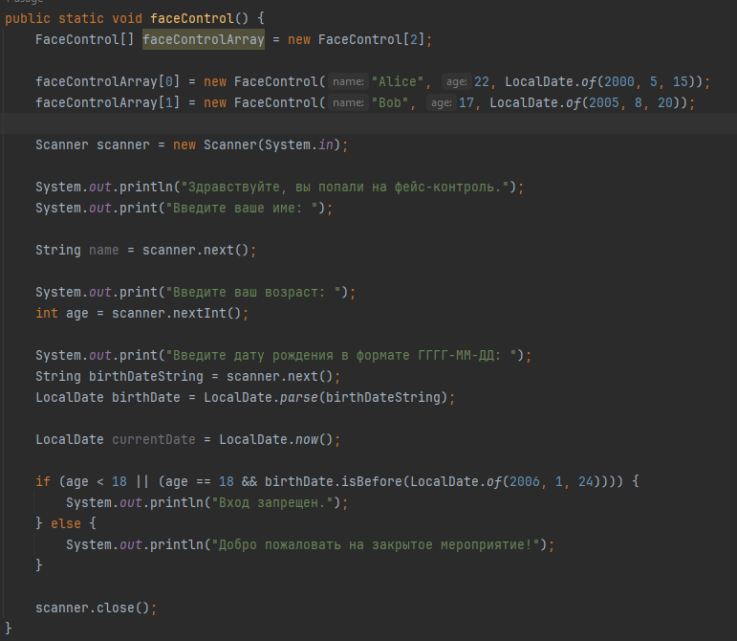

*Рисунок 1 – функция для проверки данных.*

Пункт 2

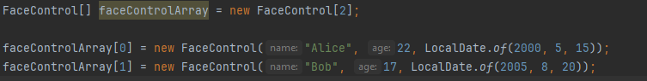

*Рисунок 2 – создание массива и занос данных в массив.*

Пункт 3

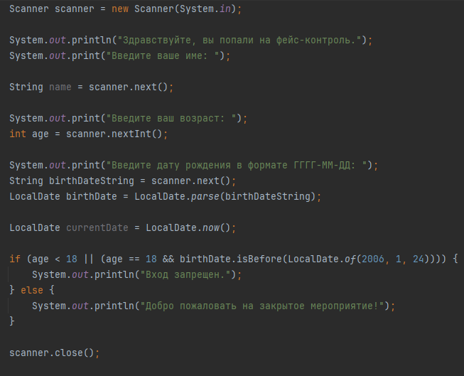

*Рисунок 3 – Приветствие, ввод данных и проверка данных для впуска на мероприятие .*

### Пункт 4

Теперь надо создать функцию для нахождения периметра , площади и радиуса окружности.

Надо создать функцию.

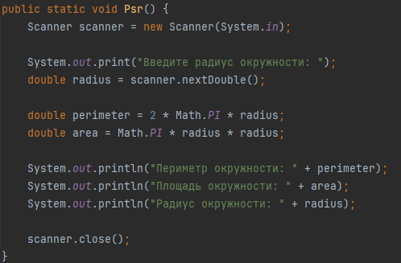

*Рисунок 3 – Создание функции для нахождения* периметра , площади и радиуса окружности.

Пункт 5

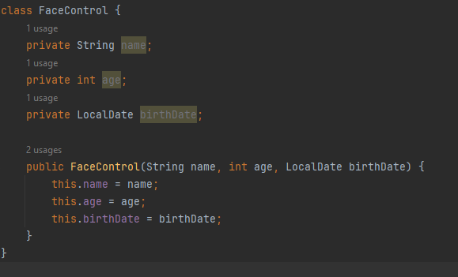

*Рисунок 2 – создание отдельного класса для инициализации данных.*

Вывод: Была создана функция на проверку данных и также функция для поиска периметра , площади и радиуса окружности.